
Huhtikuu 2025

Näin haet lakkoavustusta

Teethän hakemuksesi mahdollisimman pian palkkalaskelmasi saatuasi viimeistään 25.5.2025 mennessä.
- Tarkista palkkalaskelmastasi, että päivät, jotka olit lakossa, on vähennetty palkastasi.

- Lakkoavustus on 250 euroa / päivä, ja verovapaa osuus on siitä 16 euroa.
Veronalainen osuus on siis 234 euroa, josta ennakonpidätys on verottajan ohjeistuksen mukaan 50 prosenttia. Tilille suoritettava osuus on täten 133 euroa / päivä.
Verokorttia ei tarvitse toimittaa. Lopullisessa verotuksessa kaikki veronalaiset ansiotulosi lasketaan yhteen ja lopulliset verot määräytyvät sen mukaan.
Liitto ilmoittaa maksetut lakkoavustukset verottajalle.
- Hae lakkoavustusta: https://spjl.lakkoavustus.fi/hakemus

- Kirjaudu sovellukseen omilla verkkopankkitunnuksillasi tai mobiilivarmenteella. Jos kirjautumisen jälkeen sinulle ei avaudu haettavaksi lakkoja, tarkista OmaSPJL:stä, että työnantajatieto on oikein ja tarvittessa korjaa sekä ota yhteys jäsenrekisterisihteeri Anne Rakkaan, anne.rakka@spjl.fi

- Hae avustusta

- Ilmoita seuraavat tietosi:
  - puhelin, sähköpostiosoite, kotipaikkakunta
  - tilinumero, työpaikka ja työpaikan osoite
  - valitse lakkopäivät ja osasto/yhdistys (oma poliisilaitos)
  - Liitä palkkalaskelma, jossa on vähennetty lakkopäivät. Voit peittää tarpeettomat tiedot.
- Tallenna
- Kirjaudu ulos

SPJL maksaa lakkoavustuksen niin pian kuin mahdollista, kun aluetoimikunnan puheenjohtaja on hyväksynyt hakemuksesi lakkosovelluksessa. Maksatuksia tehdään joka arkipäivä.

Linkki: https://spjl.lakkoavustus.fi/hakemus
- Siirry tunnistautumaan
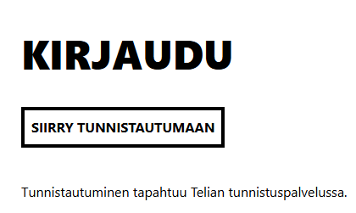
- Kirjaudu sisään omilla verkkopankkitunnuksillasi
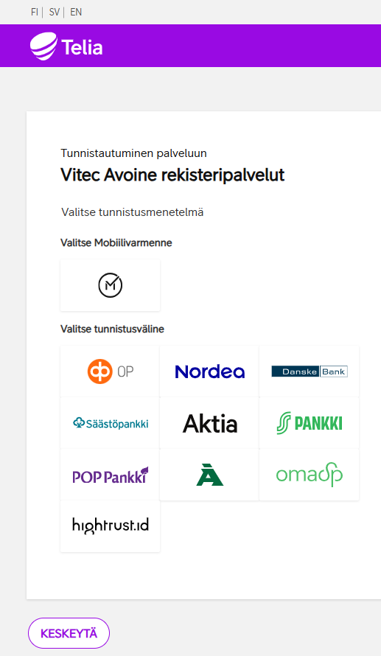
- Hae avustusta
- Anna seuraavat tiedot:
  - puhelin, sähköpostiosoite, kotipaikkakunta
  - tilinumero, työpaikka ja työpaikan osoite
- Valitse kaikki ne päivät, jolloin olet ollut lakossa ja osasto/yhdistys
- Liitä palkkalaskelma, jossa on vähennetty lakkopäivät
- Ruksi: Vakuutan, että antamani tiedot ovat oikein
- TALLENNA ja Kirjaudu ulos
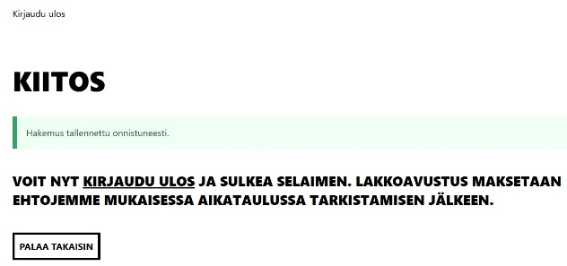

HAKEMUSTA EI OLE TALLENNETTU, AVOIN HAKEMUS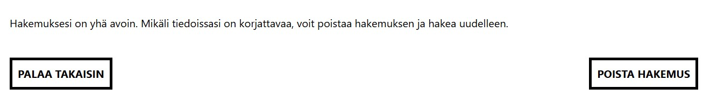

Lisätiedot: Jaana Tynjälä, jaana.tynjala@spjl.fi, p. 040 940 2061

